【小学校算数・ワークブック】
学習日： 月 日（ ）
小学校算数No. EMW-1B2(1)1

なんじ なんじはん①
がくねん
１ねん
ねん くみ なまえ

１ じこくを よみましょう。
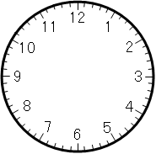

①みじかい はりが さしている すうじは ( ) です。

②ながい はりが さしている すうじは ( ) です。

③この じこくは ( ) です。

２ じこくを よみましょう。

①みじかい はりが ( ) と ( ) の あいだを さしています。

②ながい はりが さしている すうじは ( ) です。

③この じこくは ( ) です。
【小学校算数・ワークブック】
学習日： 月 日（ ）
小学校算数No. EMW-1B2(1)1
なんじ なんじはん①
がくねん
１ねん
ねん くみ なまえ

かいとう

１ じこくを よみましょう。
みじかい はりから
よむんだね。

①みじかい はりが さしている すうじは ( ４ ) です。

②ながい はりが さしている すうじは ( １２ ) です。

③この じこくは ( ４じ ) です。

２ じこくを よみましょう。
２つの うちの ちいさい

ほうを よむんだね。

①みじかい はりが ( ４ ) と ( ５ ) の あいだを さしています。

②ながい はりが さしている すうじは ( ６ ) です。

③この じこくは ( ４じはん ) です。
【小学校算数・ワークブック】
学習日： 月 日（ ）
小学校算数No. EMW-1B2(1)2
なんじ なんじはん②
がくねん
１ねん
ねん くみ なまえ

１ とけいの はりを かきましょう。
また、（ ）にすうじを かきましょう。
- ８じ

①みじかい はりは ( )を さします。
②ながい はりは ( )を さします。

③みじかい はり

ながい はり

をかきこみましょう。

- ８じはん

①みじかい はりは ( ) と

( ) の あいだを さします。

②ながい はりは ( )を さします。

③みじかい はり

ながい はり

をかきこみましょう。

【小学校算数・ワークブック】
学習日： 月 日（ ）
小学校算数No. EMW-1B2(1)2
なんじ なんじはん②
がくねん
１ねん
ねん くみ なまえ

かいとう

１ とけいの はりを かきましょう。
また、（ ）にすうじを かきましょう。
- ８じ
①みじかい はりは ( ８ )を さします。
②ながい はりは ( １２ )を さします。

③みじかい はり

ながい はり

をかきこみましょう。

○じはんの ときは ○より 1つ おおきい かずとの あいだを さします。
（２）８じはん

①みじかい はりは ( ８ ) と

( ９ ) の あいだを さします。
②ながい はりは ( ６ )を さします。

③みじかい はり

ながい はり

をかきこみましょう。

【小学校算数・ワークブック】
学習日： 月 日（ ）
小学校算数No. EMW-1B2(1)3
なんじ なんじはん③

がくねん
１ねん
ねん くみ なまえ

１ ①とけいを よんで じこくを かきこみましょう。

( ) ( ) ( ) ( )
・ ・ ・ ・

・ ・ ・
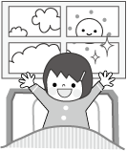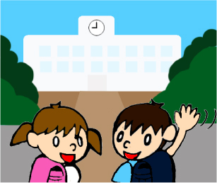
おきたじこく とうこう あさごはん
( ) ( ) ( )
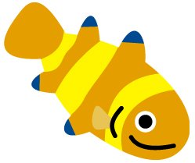
ぼくは ７じはんに いえを でて、
８じに がっこうに ついて ・・・
②えと じこくを せんで むすびましょう。
③えの したに じゅんばんを かきましょう。

２ じぶんが おきてから したことを なんじ なんじはんを
つかって せつめいしましょう。

【小学校算数・ワークブック】
学習日： 月 日（ ）
小学校算数No. EMW-1B2(1)3
なんじ なんじはん③

がくねん
１ねん
ねん くみ なまえ

かいとう

１ ①とけいを よんで じこくを かきこみましょう。

( ７じ ) ( ４じはん ) ( ６じはん ) ( ８じ )
・ ・ ・ ・

・ ・ ・
おきたじこく とうこう あさごはん
( １ ) ( ３ ) ( ２ )
ぼくは ７じはんに いえを でて、
８じに がっこうに ついて ・・・
②えと じこくを せんで むすびましょう。
③えの したに じゅんばんを かきましょう。

２ じぶんが おきてから したことを なんじ なんじはんを
つかって せつめいしましょう。
例）・７じに おきて、７じはんに あさごはんを
たべて、８じに いえを でました。
・７じに あさごはんを たべて、 ８じに がっこうに
つきました。８じはんからべんきょうを はじめました。

・９じはんから さんすうの べんきょうを して、１２じはんから きゅうしょくをたべました。

